Summer school

LA LETTERATURA ITALIANA TRA RICERCA E DIDATTICA.
CORSO DI AGGIORNAMENTO PER
DOCENTI DELLA SCUOLA SECONDARIA

I CICLO
"IL MODERNISMO E LA LETTERATURA DEL NOVECENTO"

Siena, 11-13 luglio 2018
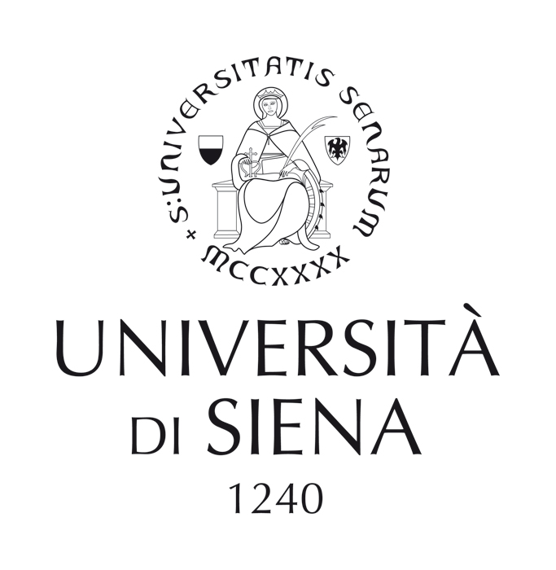

Programma

Mercoledì 11 luglio

mattina

9,30-10 Registrazione dei partecipanti e consegna dei materiali didattici

10-11 Presentazione

11-13 Romano Luperini (Università di Siena), Modernismo, avanguardie, antimodernismo

pomeriggio

14-16 Natascia Tonelli (Università di Siena), La poesia modernista e le forme chiuse

16-18 Monica Marchi (Università di Siena), Un «pasticcio curioso», gli esordi di Gadda romanziere

Giovedì 12 luglio

mattina

9-11 Pietro Cataldi (Università per stranieri di Siena), La metrica modernista di Montale

11-13 Stefano Carrai (Università di Siena), La poesia di Saba fra le due guerre

Pomeriggio

14-16 Raffaele Donnarumma (Università di Pisa), Oltre l’inetto. Antropologia del personaggio modernista (Svevo, Pirandello, Tozzi, Palazzeschi)

16-18 Valeria Cavalloro (Università di Ginevra), Gli scrittori russi e la narrativa modernista

Venerdì 13 luglio

mattina
9-11 Riccardo Castellana (Università di Siena) La novella modernista: Pirandello e Tozzi

11-13 Massimiliano Tortora (Università di Torino) "Con ogni nostra parola toscana noi mentiamo". Il narratore bugiardo di Svevo

Pomeriggio

14-15 Conclusioni e consegna attestati di partecipazione

Obiettivi
Il Corso ha come obiettivo l’aggiornamento dei docenti di scuola secondaria sulle tematiche della storiografia letteraria, dell’analisi del testo e della riflessione sul canone, con particolare attenzione alle nuove proposte di periodizzazione e di interpretazione e alla definizione delle competenze specifiche dell’insegnamento letterario. Ogni anno sarà individuata una tematica diversa nell’intero arco della letteratura italiana, dalle Origini al Novecento. La prima edizione si interroga sulla categoria che più ha rinnovato gli studi degli ultimi quindici anni, quella di Modernismo. Ripresa dagli studi di ambito anglosassone, questa categoria si sta dimostrando particolarmente produttiva per inquadrare in modo più rigoroso ed efficace lo sviluppo della letteratura italiana contemporanea nella dimensione europea e internazionale. Saranno oggetto del corso, in particolare, i grandi autori della narrativa (Pirandello, Tozzi, Svevo, Gadda) e della poesia modernista (Saba, Ungaretti, Montale) in Italia, oltre a temi trasversali quali la metrica, i rapporti con le letterature straniere, le strutture narrative.

Tempi e luoghi
Il corso di aggiornamento avrà una durata complessiva di 20 ore e si terrà dal’11 al 13 luglio 2018 presso il Dipartimento di filologia e critica delle letterature antiche e moderne dell’Università degli studi di Siena, Palazzo San Niccolò, Via Roma 56 - 53100 Siena. Aula 447 (4° piano).

Iscrizioni
L’iscrizione alla Summer school avviene esclusivamente on line, previa Registrazione all’indirizzo http://segreteriaonline.unisi.it. Tutte le informazioni relative ai contributi all’iscrizione (pari a 190 euro + 16 euro di imposta di bollo) e ai requisiti d’accesso sono contenute nel bando, consultabile alla pagina https://www.unisi.it/didattica/summer-school.
I docenti di Scuola secondaria di I e II grado e della primaria possono versare i contributi, sia parzialmente che totalmente, tramite il Bonus “Carta del docente”. Per farlo devono produrre il buono elettronico e inviarlo per la validazione all’indirizzo formazioneinsegnanti@unisi.it prima di procedere all’iscrizione.

Contatti

Per informazioni sui contenuti scientifici e didattici: prof. Riccardo Castellana (direttore del corso), DFCLAM, via Roma 56, Siena, tel. 0577-234820, e-mail: castellana@unisi.it.

Per informazioni di carattere amministrativo: Ufficio Formazione insegnanti, via del Refugio 4, Siena, tel. 0577-280376, e-mail: formazioneinsegnanti@unisi.it

Avvertenze
Ai sensi della D.M. 90/2003 del Ministero della pubblica istruzione, l'Università di Siena è accreditata come ente formativo per l'erogazione di attività di aggiornamento rivolte a docenti delle scuole secondarie di primo e secondo grado, i quali potranno pertanto usufruire dell’esonero dal servizio nei giorni di svolgimento della Summer School.

